Rinocerontes blancos: Una vida que está desapareciendo
Por: Emilia Salmavides

En medio de grandes paisajes naturales, el Rinoceronte blanco vive como una de las especies más impresionantes del planeta. A simple vista, puede parecer sólo otro animal salvaje, pero en realidad es mucho más que eso. Hoy en día, su existencia está en peligro, y su historia refleja un problema mucho más grande: el impacto de los humanos en la naturaleza.

El rinoceronte blanco es uno de los animales terrestres más grandes del mundo y ha existido durante miles de años. Forma parte importante de su ecosistema y ayuda a mantener el equilibrio natural. Sin embargo, a pesar de su tamaño y fuerza, no ha podido protegerse de su mayor amenaza: los seres humanos.

La caza ilegal por sus cuernos ha reducido su población de forma alarmante. Muchas personas los cazan sin pensar en las consecuencias, poniendo en riesgo no solo a este animal, sino también a todo el entorno en el que vive. Según la World Wildlife Fund (WWF), esta sigue siendo la principal causa de su posible extinción.
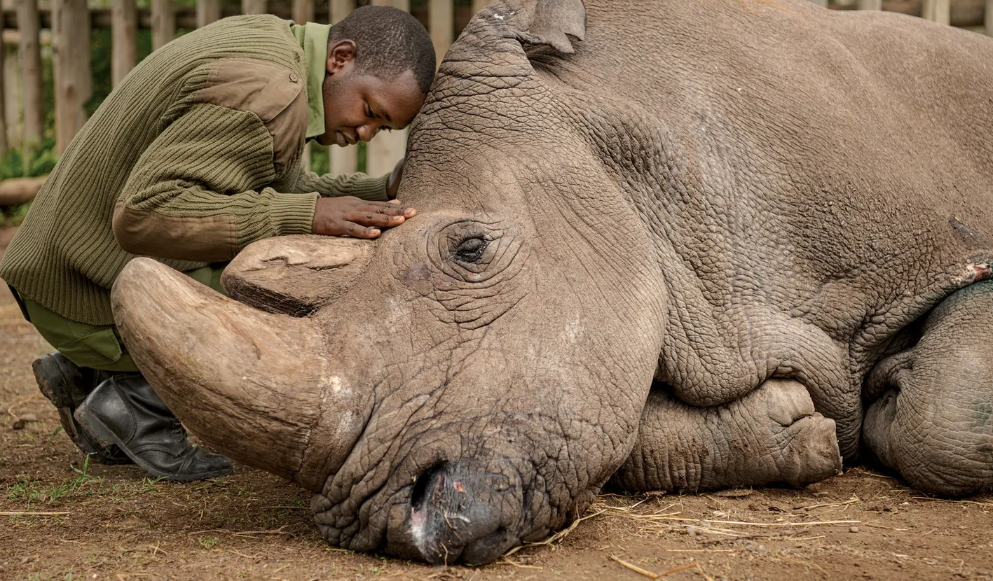
La situación es aún más preocupante en el caso del rinoceronte blanco del norte, que está al borde de desaparecer. Esto no solo significa la pérdida de una especie, sino también la desaparición de una parte importante del equilibrio del planeta. Cuando un animal desaparece, el daño no es solo para ese momento, sino para el futuro.

Aun así, todavía hay esperanza. Existen organizaciones y personas que están trabajando para proteger a estos animales y evitar que desaparezcan. Sin embargo, este problema no se resolverá solo. Requiere que más personas tomen conciencia y entiendan lo que realmente está pasando.

Los rinocerontes blancos no deberían convertirse en solo una historia o una imagen en un libro. Su situación nos invita a reflexionar sobre nuestras acciones y el impacto que tienen en el mundo. Cuidar el medio ambiente no es solo una opción, es una responsabilidad.

Todavía estamos a tiempo de hacer la diferencia, pero ese tiempo no será para siempre.
Biblografía:

International Rhino Foundation. Rhino Conservation. https://rhinos.org

Save the Rhino International. About Rhinos. https://www.savetherhino.org

World Wildlife Fund. Rhino. https://www.worldwildlife.org/species/rhino

